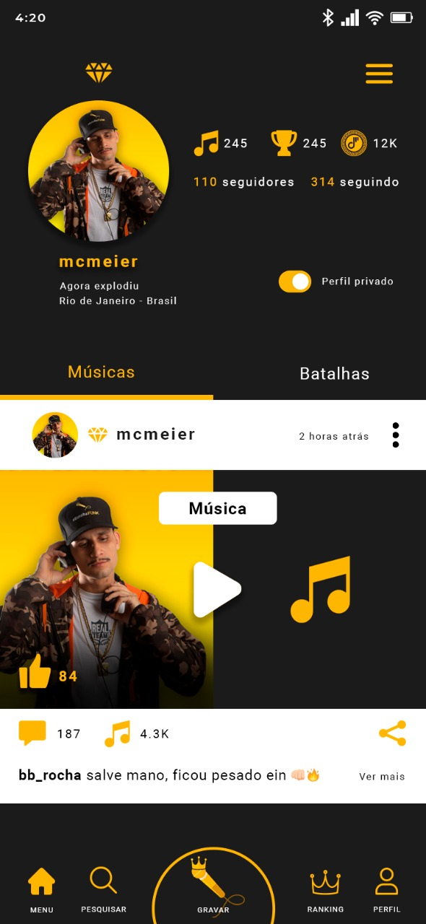
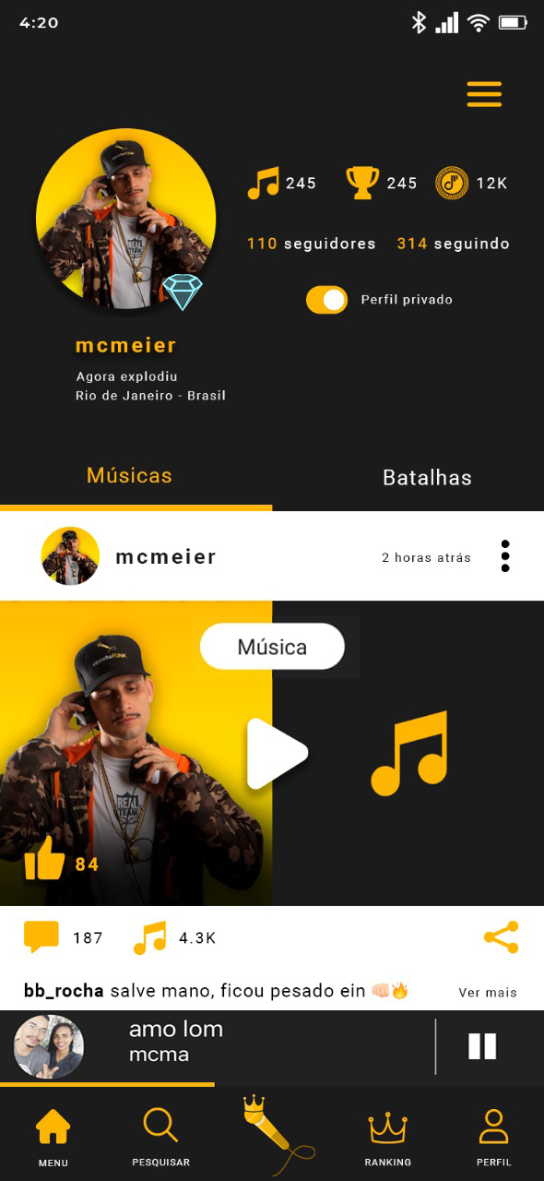
- Diamante ao lado ou acima?
- Mais espaço ícones x seguidores
- Perfil privado alinhado com ícones

\\
- Diamante em música.. com dúvida
Se deixamos ou excluímos

- Tempo criado... pensar onde incluir
Quando for batalhas. Idem sobre (...)

- Label “música” mais redondo,
Combina melhor com os ícones

- Ícone “play”=reproduções.Podemos
usar o mesmo ícone ▶

- incluir o player + barra de tempo
- Espaçar um pouco mais os ícones da
Barra inferior, tirar o texto “gravar”,
Pensar em um círculo diferente ou
deixar sem

- Conversar sobre as cores* light vs dark modes

